NARAVOSLOVNI DAN IZLET V NARAVO 21.4.2020
Danes sva se z očijem s kolesom odpravila na izlet v naravo. Med potjo sem opazil veliko odpadkov. Največ je bilo plastike. Plastika spada med odpadno embalažo.
V hlevu ob cesti so žalostno mukale kravice, saj so bile zaprte. V gozdu so se oglašale ptice in žal jih nisem videl. Po stezici, ki pelje mimo Ribiške koče do starega mosta sem opazil nekaj dreves kot sta breza in vrba. V ribniku raste trsje, zraven pa je tudi hišica za račke. Na bližnjem travniku je rastel regrat s cvetovi. Na travniku sem opazil tudi mucka, ki se igral z regratovimi cvetovi. Čez star most ni bilo prehoda za kolesarje, zato sva morala narediti ovinek. Tudi pri ribnikih je bilo veliko raznovrstnih smeti, koši so bili polni. V ribniku je plaval labod in ribe. Z nekaj starega kuha sem nahranil ribice in odšel domov.

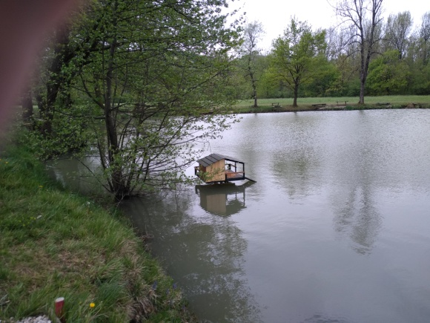 račja hišica 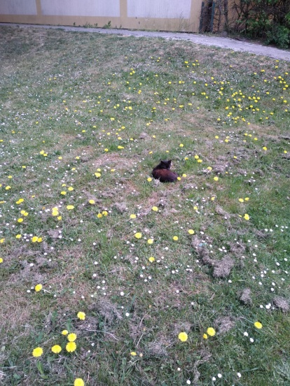 muci počiva v travi

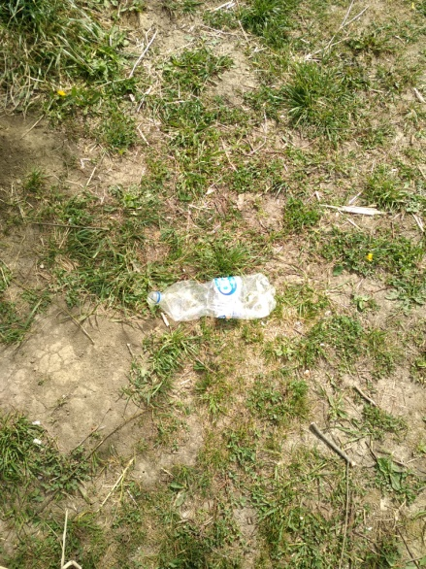odpadek v travi 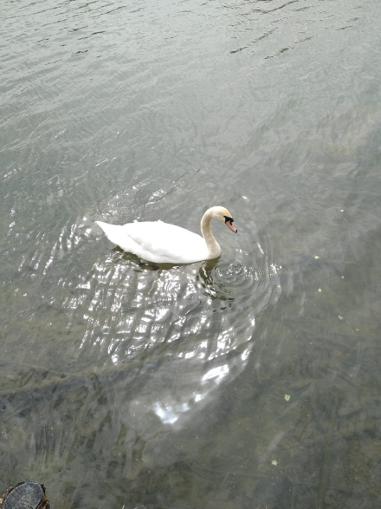 labod

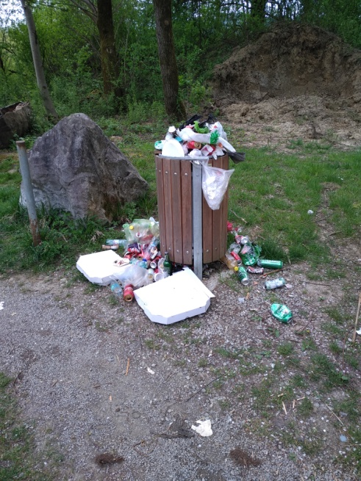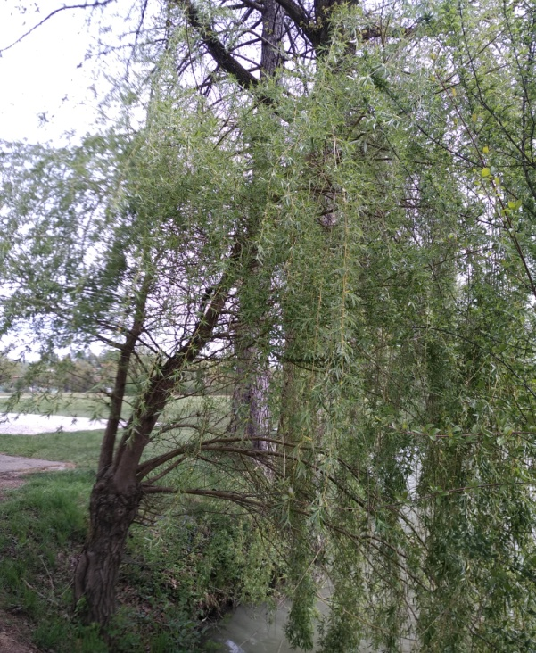
Smeti v naravi vrba
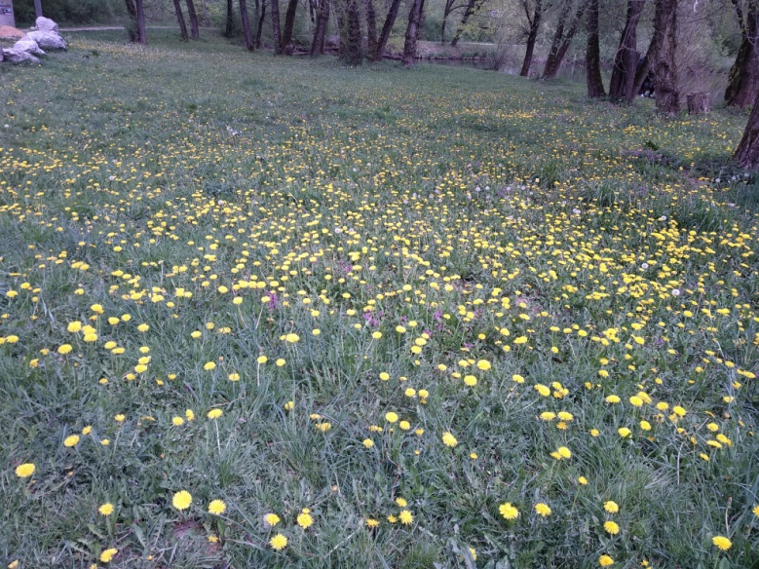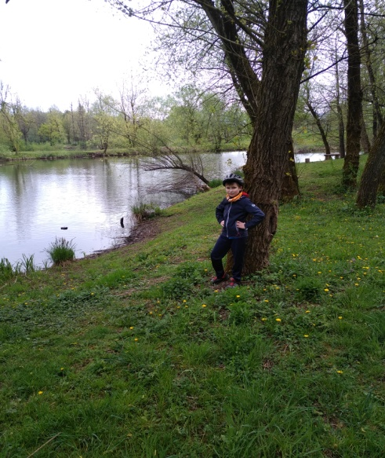
Regrat
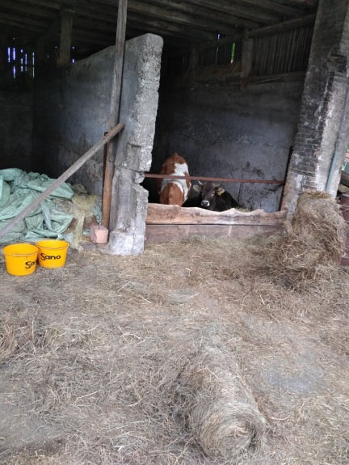 hlev 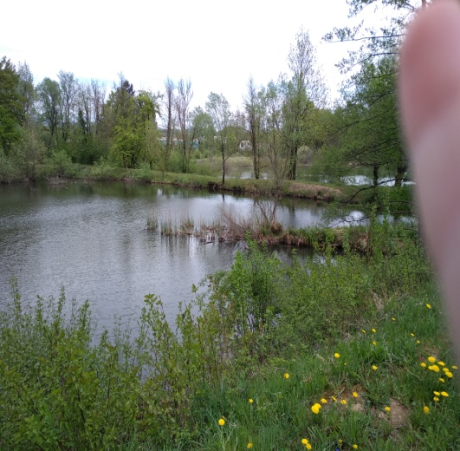
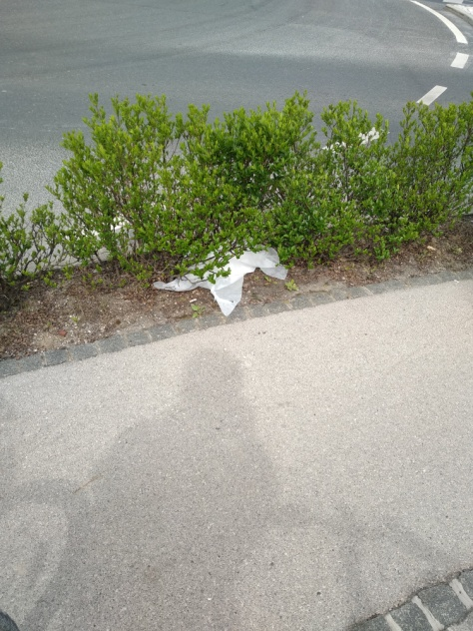 odpadek
Mark, 4. razred

